

**ESCUELA POLITÉCNICA NACIONAL**

FACULTAD DE INGENIERÍA DE SISTEMAS

INGENIERÍA EN SISTEMAS INFORMÁTICOS Y DE COMPUTACIÓN

ADMINISTRACIÓN DE SISTEMAS OPERATIVOS

Y REDES

SEMESTRE 2017-B

TEORÍA Y PRÁCTICA DETALLADA

# LDAP

21 DE DICIEMBRE DE 2017

REALIZADO POR:

TANIA MARICELA GUAMUSHIG AIMACAÑA

Contenido

Servicios técnicos LDAP 0

1. Objetivos 2

2. Marco teórico 2

2.1. Protocolo ligero de acceso a directorios (LDAP) 2

2.2. Características LDAP 3

2.3. Razones por las cuales usar LDAP 3

2.4. Características de OpenLDAP 3

3. Desarrollo de la práctica 4

4. Análisis de resultados 21

5. Conclusiones y recomendaciones 22

6. Bibliografía 22

## **Objetivos**

* Conocer el funcionamiento básico de LDAP.
* Instalar OpenLDAP en un servidor con Linux.
* Instalar Apache Directory para crear un esquema.
* Ingresar la información respectiva para que se genere el esquema.
* Realizar consultas.

## **Marco teórico**

## Protocolo ligero de acceso a directorios (LDAP)

El Protocolo ligero de acceso a directorios (en inglés, Lightweight Directory Access Protocol, LDAP) es un conjunto de protocolos abiertos usados para acceder información guardada centralmente a través de la red. Está basado en el estándar X.500 para compartir directorios, pero es menos complejo e intensivo en el uso de recursos. Por esta razón, a veces se habla de LDAP como "X.500 Lite." El estándar X.500 es un directorio que contiene información de forma jerárquica y categorizada, que puede incluir nombres, directorios y números telefónicos.

Como X.500, LDAP organiza la información en un modo jerárquico usando directorios. Estos directorios pueden almacenar una gran variedad de información y se pueden incluso usar de forma similar al Servicio de información de red (NIS), permitiendo que cualquiera pueda acceder a su cuenta desde cualquier máquina en la red acreditada con LDAP.

Sin embargo, en la mayoría de los casos, LDAP se usa simplemente como un directorio telefónico virtual, permitiendo a los usuarios acceder fácilmente la información de contacto de otros usuarios. Pero LDAP va mucho más lejos que un directorio telefónico tradicional, ya que es capaz de propagar su consulta a otros servidores LDAP por todo el mundo, proporcionando un repositorio de información ad-hoc global. Sin embargo, en este momento LDAP se usa más dentro de organizaciones individuales, como universidades, departamentos del gobierno y compañías privadas.

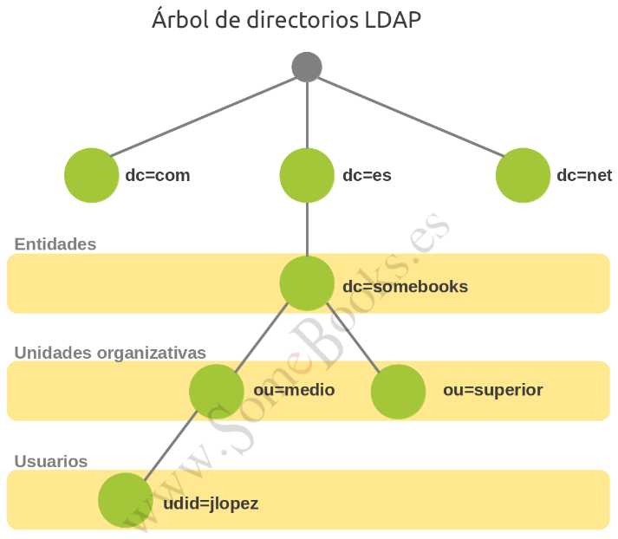LDAP es un sistema cliente/servidor. El servidor puede usar una variedad de bases de datos para guardar un directorio, cada uno optimizado para operaciones de lectura rápidas y en gran volumen. Cuando una aplicación cliente LDAP se conecta a un servidor LDAP puede, o bien consultar un directorio, o intentar modificarlo. En el evento de una consulta, el servidor, puede contestarla localmente o puede dirigir la consulta a un servidor LDAP que tenga la respuesta. Si la aplicación cliente está intentando modificar información en un directorio LDAP, el servidor verifica que el usuario tiene permiso para efectuar el cambio y después añade o actualiza la información.

## Características LDAP

* LDAP es un servicio global de directorio. Estos directorios pueden almacenar todo tipo de información.
* LDAP se puede considerar como una base de datos de objetos de distintas clases.
* A diferencia de una base de datos tradicional, LDAP es específicamente apta para operaciones de lectura, búsqueda y navegación.
* LDAP es capaz de propagar su consulta a otros servidores LDAP por todo el mundo, proporcionando un repositorio de información ad-hoc global.
* En este momento LDAP se usa más dentro de organizaciones individuales, como universidades, departamentos del gobierno y compañías privadas.

## Razones por las cuales usar LDAP

La mayor ventaja de LDAP es que se puede consolidar información para toda una organización dentro de un repositorio central. Por ejemplo, en vez de administrar listas de usuarios para cada grupo dentro de una organización, puede usar LDAP como directorio central, accesible desde cualquier parte de la red. Puesto que LDAP soporta la Capa de conexión segura (SSL) y la Seguridad de la capa de transporte (TLS), los datos confidenciales se pueden proteger de los curiosos.

LDAP también soporta un número de bases de datos back-end en las que se guardan directorios. Esto permite que los administradores tengan la flexibilidad para desplegar la base de datos más indicada para el tipo de información que el servidor tiene que diseminar. También, ya que LDAP tiene una interfaz de programación de aplicaciones (API) bien definida, el número de aplicaciones acreditadas para LDAP son numerosas y están aumentando en cantidad y calidad.

## Características de OpenLDAP

* OpenLDAP incluye un número de características importantes.
* Soporte LDAPv3 — OpenLDAP soporta la Capa de autenticación y seguridad (SASL), la Seguridad de la capa de transporte (TLS) y la Capa de conexión segura (SSL), entre otras mejoras. Muchos de los cambios en el protocolo desde LDAPv2 han sido diseñados para hacer LDAP más seguro.
* Soporte IPv6 — OpenLDAP soporta la próxima generación del protocolo de Internet versión 6.
* LDAP sobre IPC — OpenLDAP se puede comunicar dentro de un sistema usando comunicación interproceso (IPC). Esto mejora la seguridad al eliminar la necesidad de comunicarse a través de la red.
* API de C actualizada — Mejora la forma en que los programadores se conectan para usar servidores de directorio LDAP.
* Soporte LDIFv1 — Provee compatibilidad completa con el formato de intercambio de datos, Data Interchange Format (LDIF) versión 1.
* Servidor Stand-Alone mejorado — Incluye un sistema de control de acceso actualizado, conjunto de hilos, herramientas mejoradas y mucho más.

## **Desarrollo de la práctica**

**Instalación OpenLDAP en Ubuntu 17**

Ejecutar el comando apt-get install slapd ldap-utils

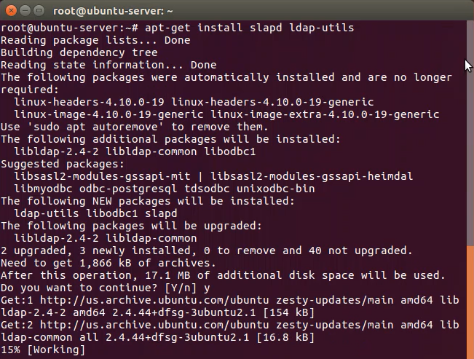

Ingresar la clave de administrador

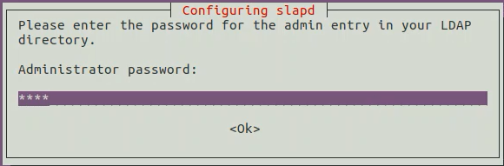

Confirmar la clave

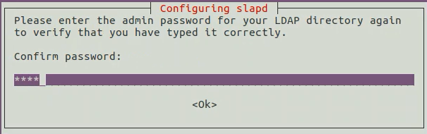

Ingresar al archivo ldap.conf para configurar el dominio

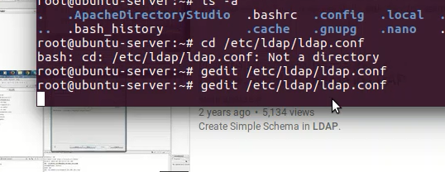

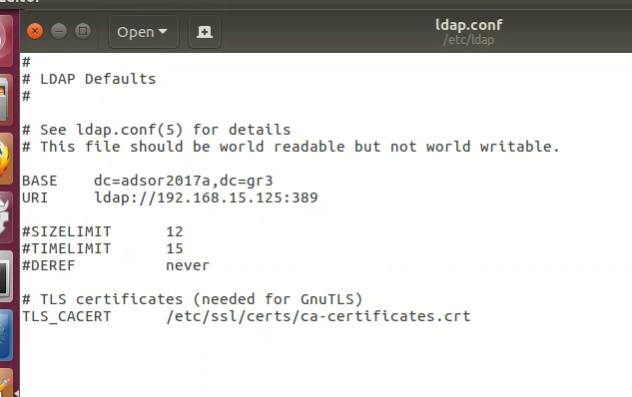

Reconfigurar

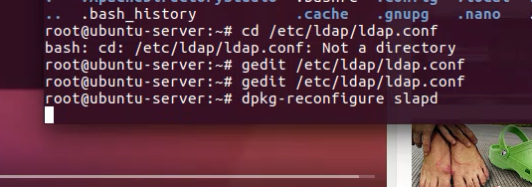

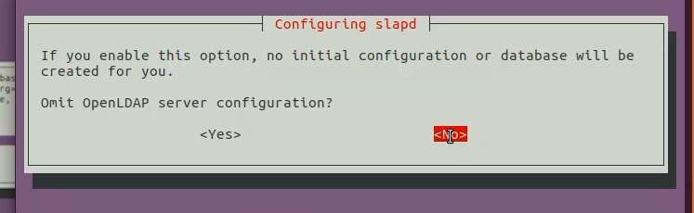

El nombre de dominio DNS es adsor2017a.gr3

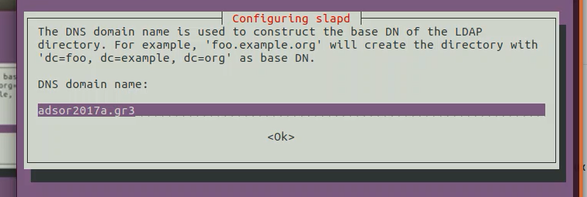

Ingresar un nombre para la organización

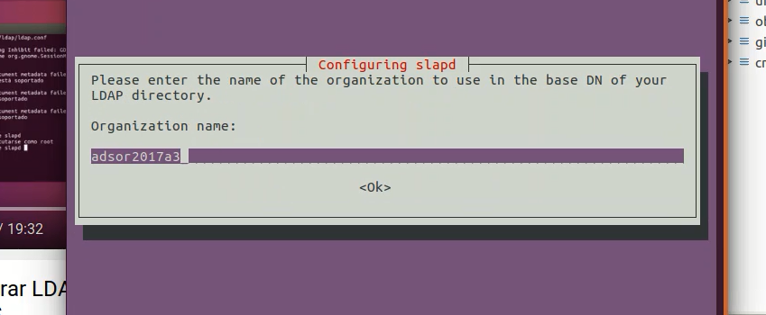

Ingresar una clave para el administrador

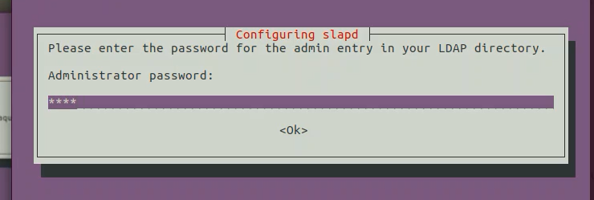

Confirmar la clave del administrador

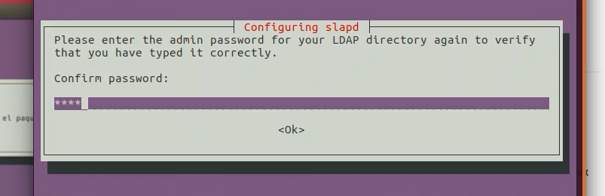

Seleccionar la base de datos que se va a usar

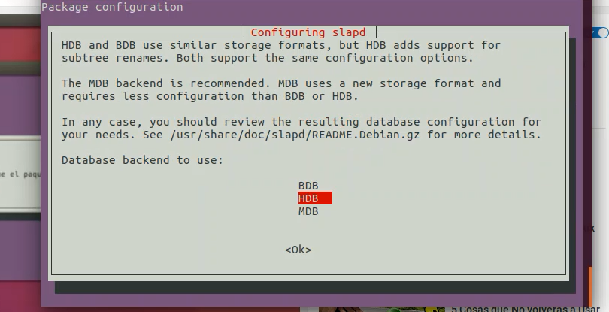

Seleccionar si se desea remover la base de datos.



Seleccionar si se desea mover la antigua base de datos

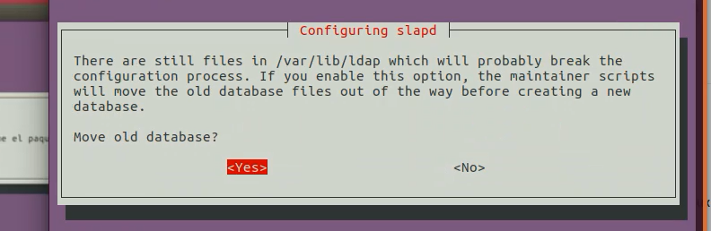

**Apache Directory studio**

Descargar y descomprimir Apache Directory Studio, ingresar en el directorio ApacheDirectoryStudio y ejecutar ./ApacheDirectoryStudio.

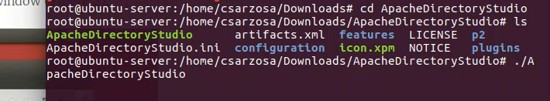

Inicia Apache Directory Studio

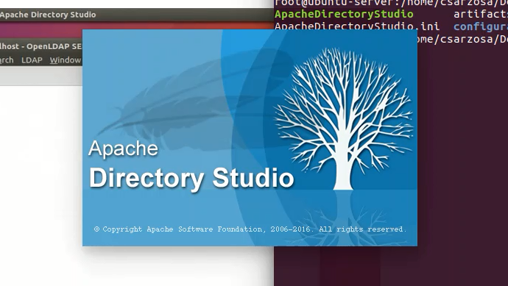

Muestra la ventana de bienvenida

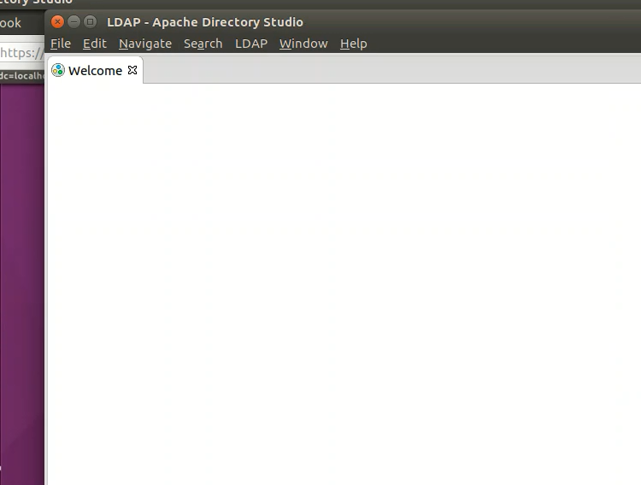

Añadir una nueva conexión

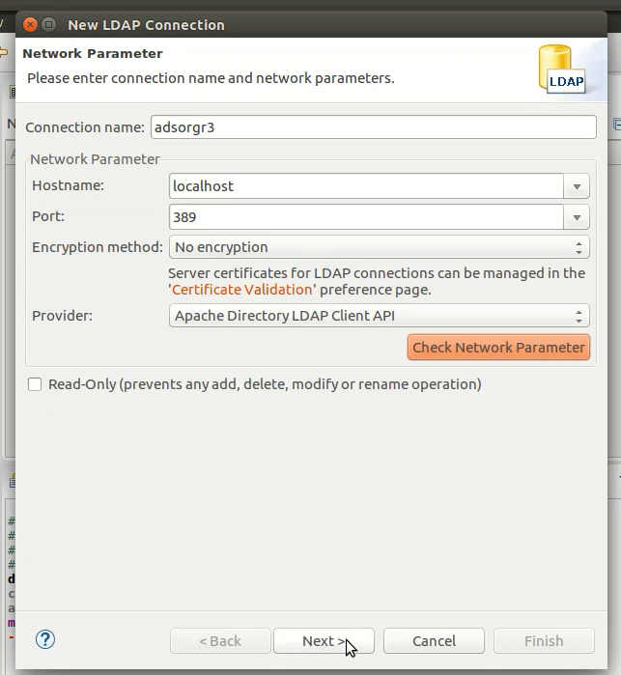

Elegir el tipo de autenticación y una contraseña

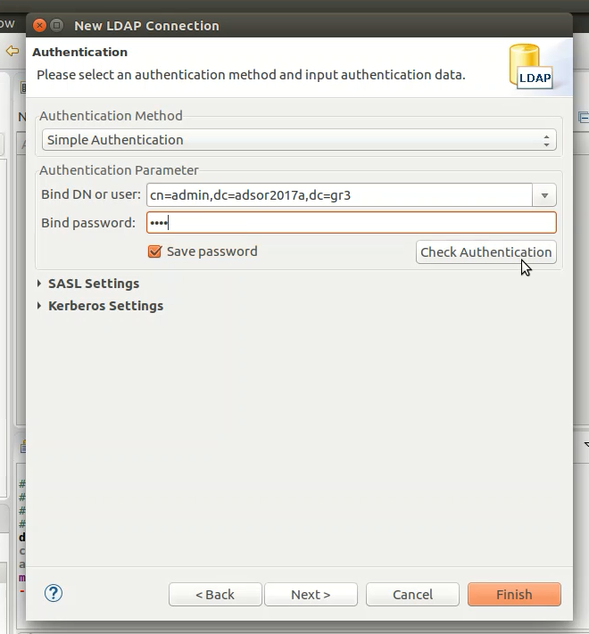

Se pueden configurar parámetros adicionales

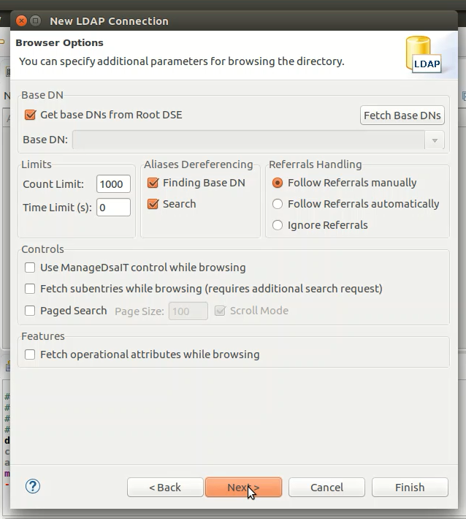

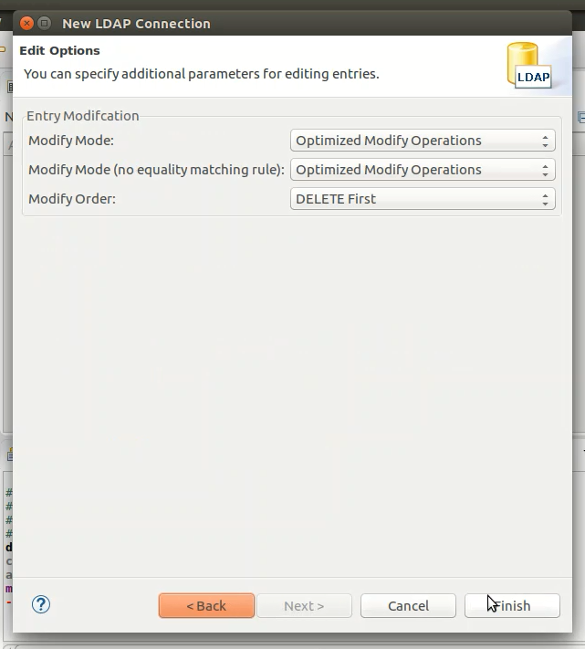

Se observa la nueva conexión

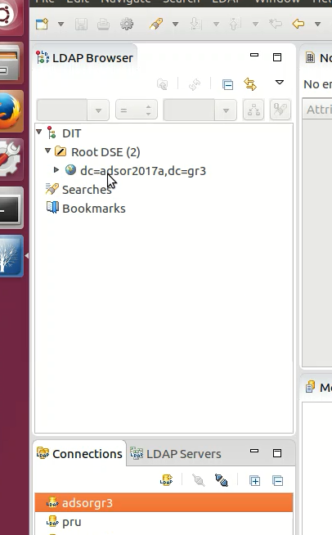

**Creación de las sucursales**

Dar clic derecho dc=adsor2017a,dc=gr3 para crear una nueva entrada

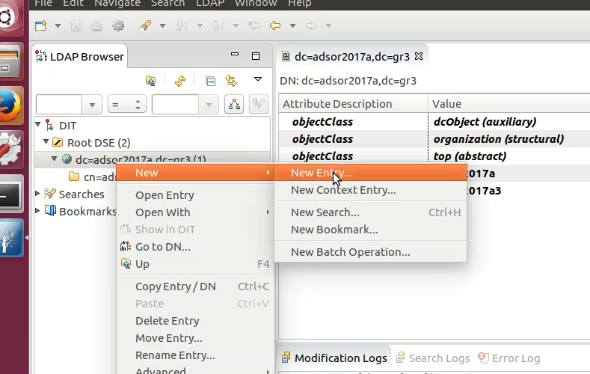

Crear una nueva entrada

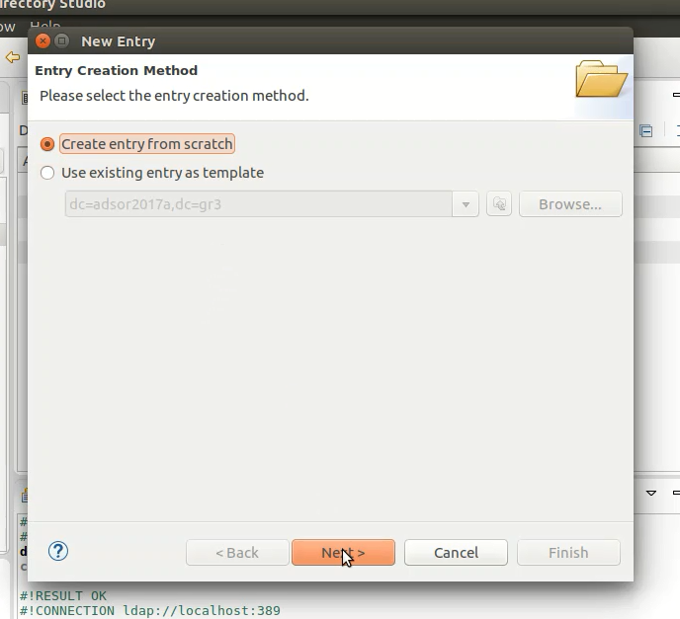

Seleccionar organizationaUnit

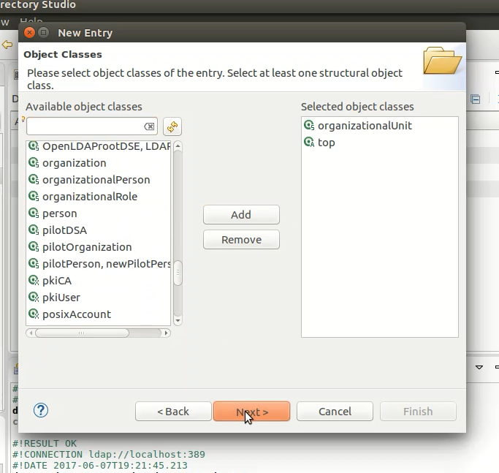

Seleccionar el distinguished name

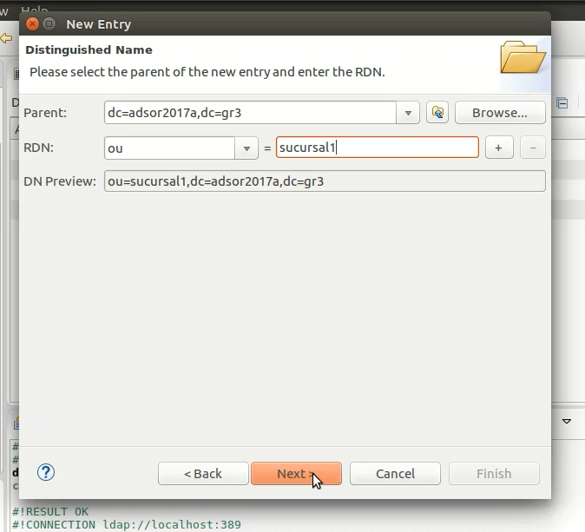

Seleccionar los atributos para la entrada

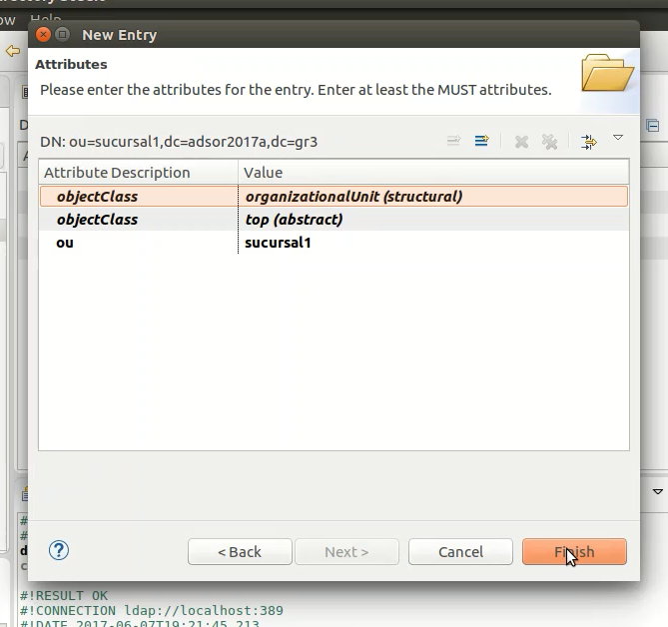

Observamos la entrada creada

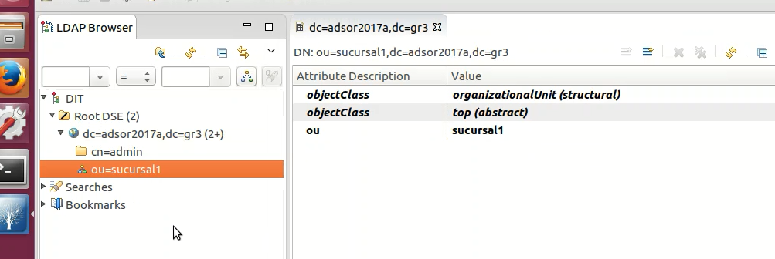

Se crean de la misma forma dos sucursales mas

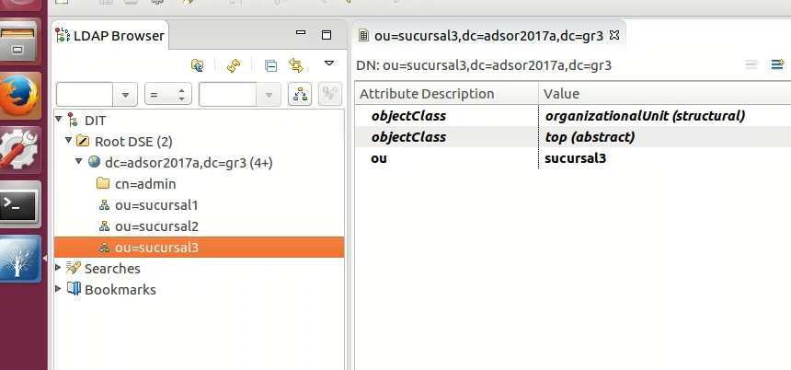

**Creación de los departamentos**

Dar clic derecho sobre la sucursal para crear una nueva entrada

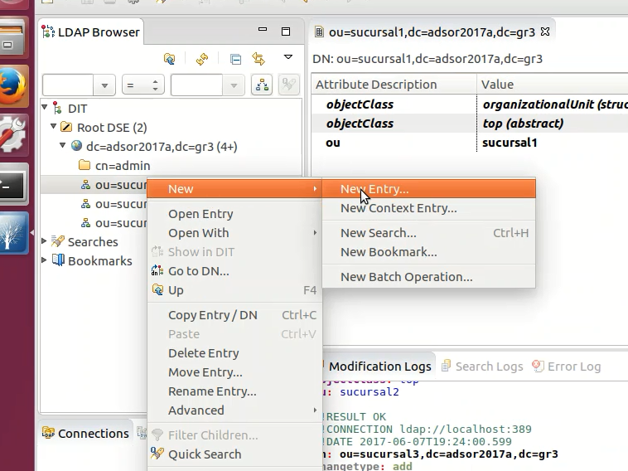

Crear una nueva entrada

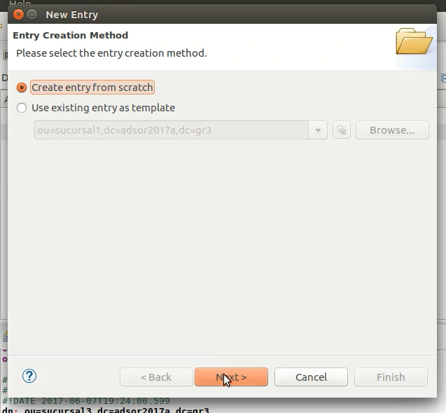

Seleccionar posixGroup

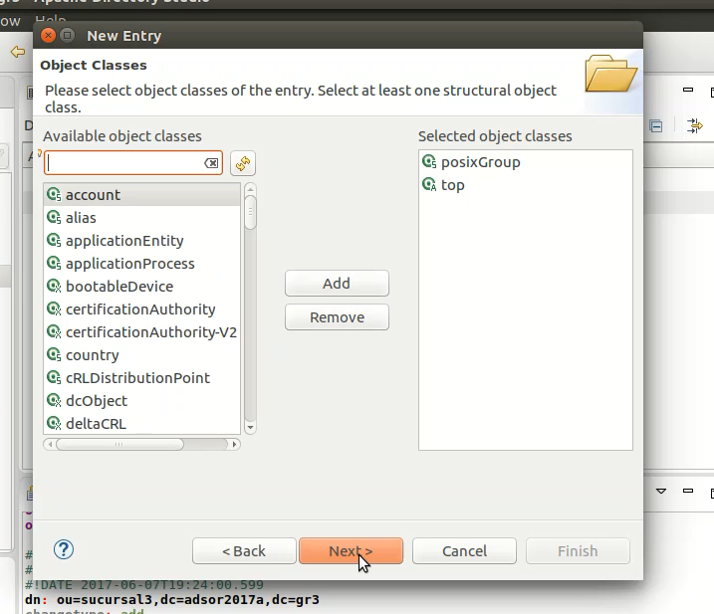

Se asigna un distinghished name

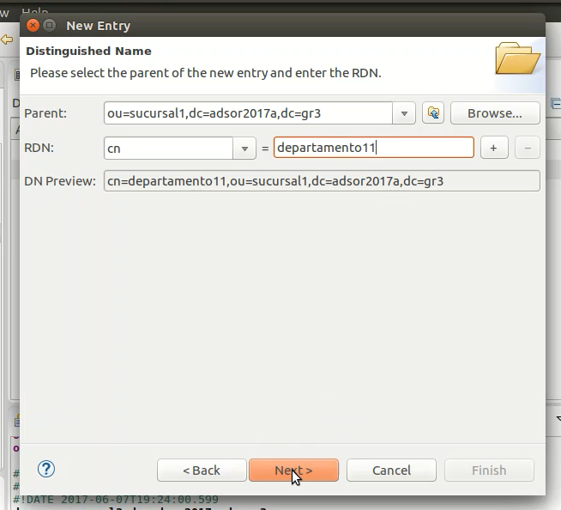

Asignarle un ID

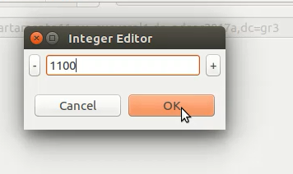

Se observa el departamento creado

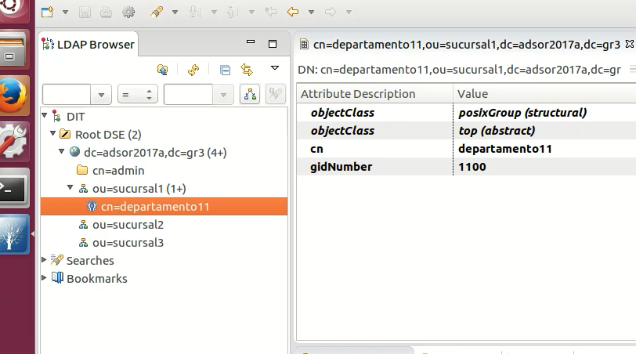

De la misma forma se crean los demás departamentos

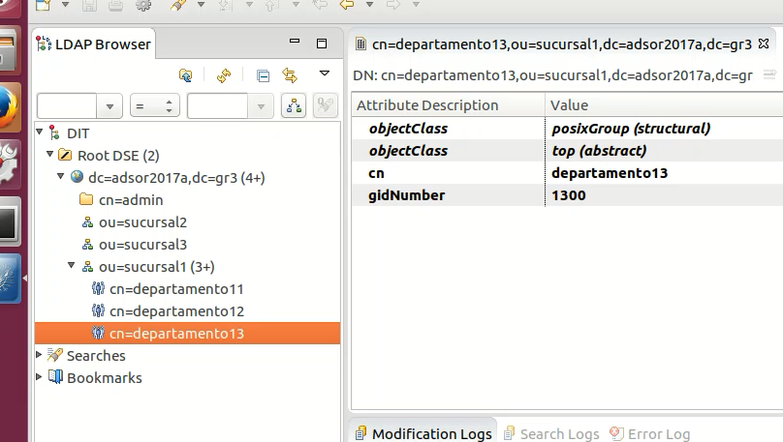

**Añadir un usuario**

Crear un archivo usuarios11.ldif

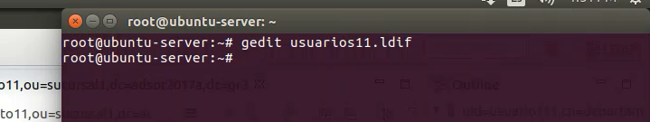

Editar el archivo con los siguientes datos

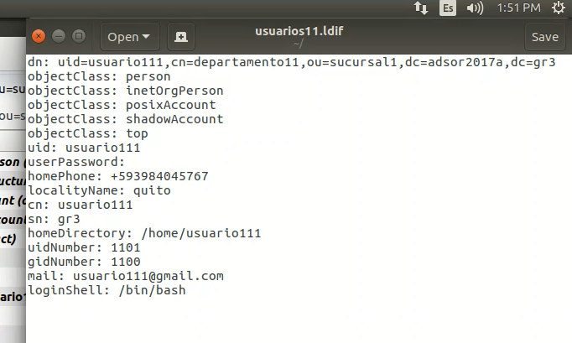

Guardar los cambios y ejecutar el siguiente comando

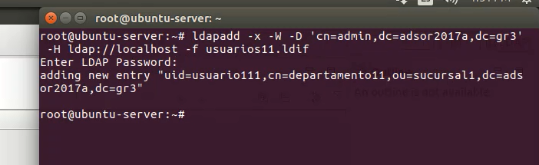

Observar los cambios en el Apache Directory

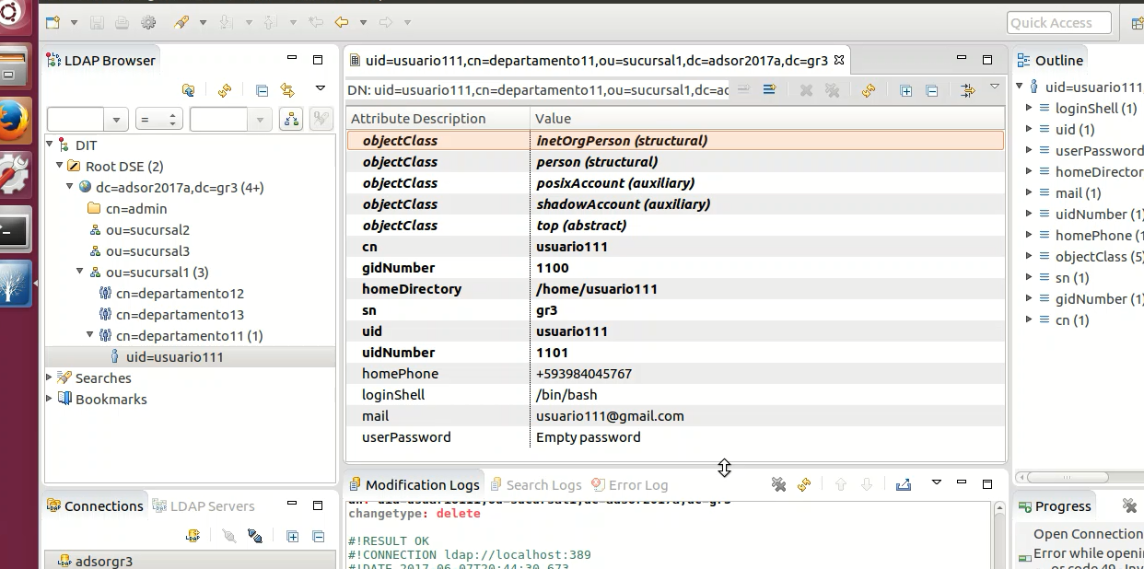

Consultar los elementos del esquema

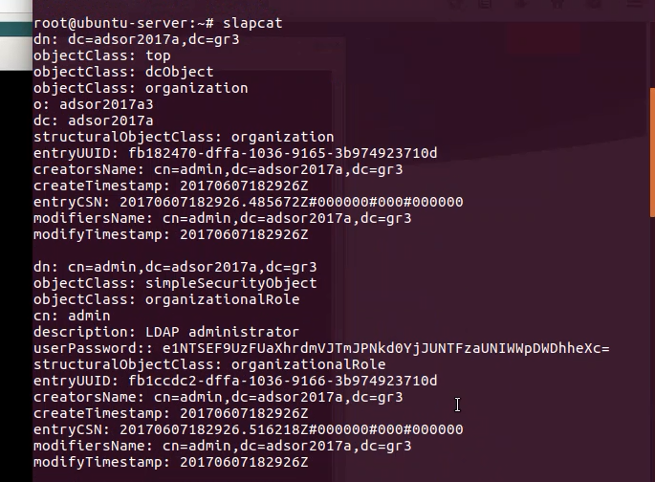

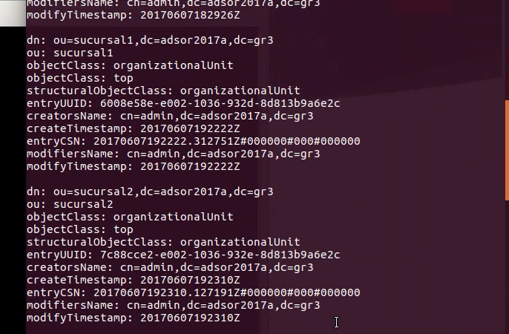

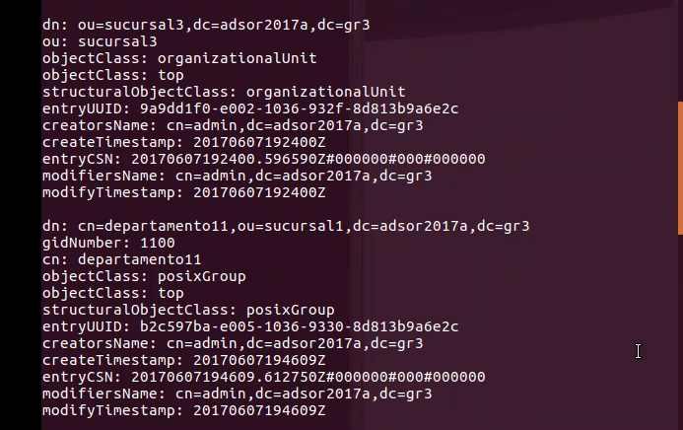

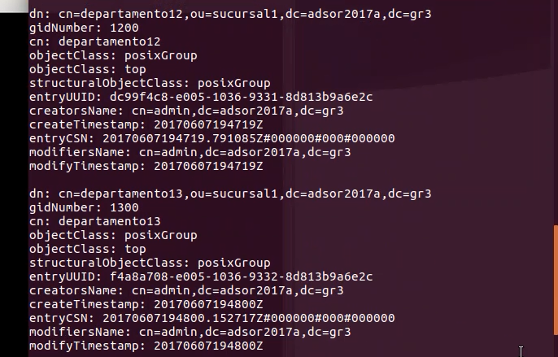

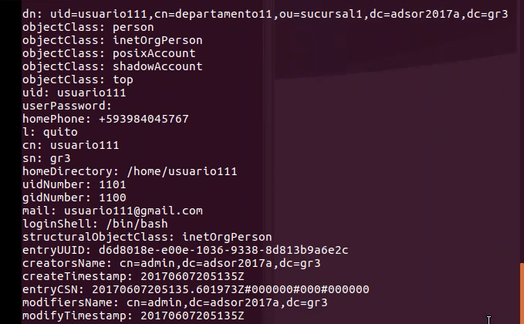

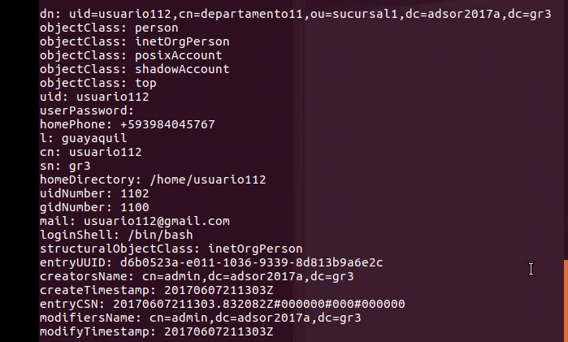

Consultar los usuarios de la ciudad de Guayaquil

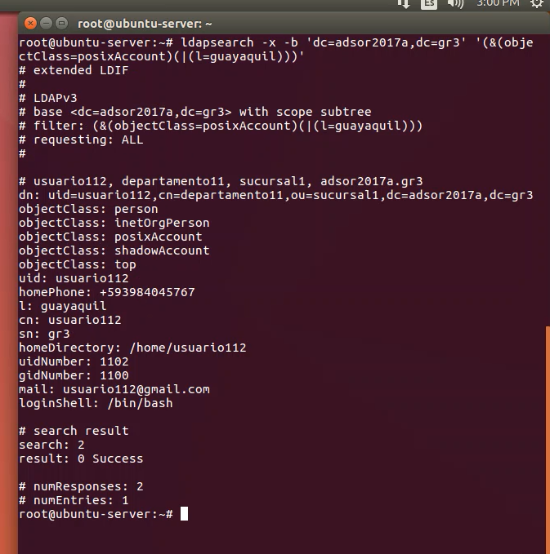

Consulta de los usuarios de cualquiera de los departamentos

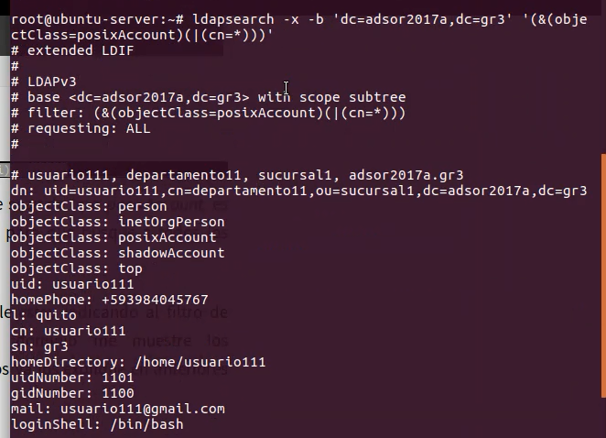

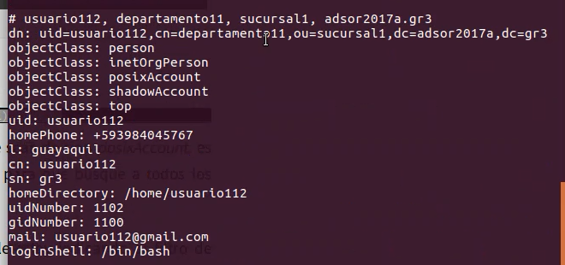

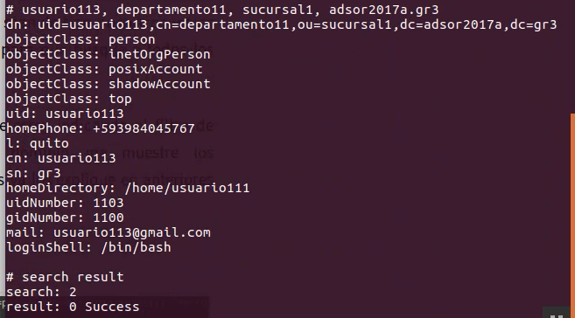

## **Análisis de resultados**

* La mayoría de los servidores LDAP son simples de instalar, fáciles de mantener y fáciles optimizar.
* Mediante un archivo ldif se logró ingresar varios usuarios en los distintos departamentos de una sucursal.
* Con los parámetros de búsqueda adecuados en los comandos se pudo obtener la información que se solicitaba.
* LDAP se puede aplicar en cualquier organización para administración de usuarios, ya que es de fácil implementación en Linux.

## **Conclusiones y recomendaciones**

* El fichero slapd.conf contiene una serie de directivas globales, que se aplican al servidor slapd y todas las bases de datos definidas, seguidas de definiciones de bases de datos específicas.
* La mayor ventaja de LDAP es que se puede consolidar información para toda una organización dentro de un repositorio central.
* LDAP también soporta un número de bases de datos back-end en las que se guardan directorios.

## **Bibliografía**

|  |  |
| --- | --- |
| [1] | MIT, «Protocolo ligero de acceso a directorios (LDAP),» [En línea]. Available: http://web.mit.edu/rhel-doc/4/RH-DOCS/rhel-rg-es-4/ch-ldap.html. [Último acceso: 29 05 2017]. |